# 第一天VMware虚拟机安装

## VMWare背景

* 1. VMware总部位于美国加州帕洛阿尔托 [1]  ，是全球云基础架构和移动商务解决方案厂商，提供基于VMware的解决方案，企业通过数据中心改造和公有云整合业务，借助企业安全转型维系客户信任 [2-4]  ，实现任意云端和设备上运行、管理、连接及保护任意应用

VMware----------安装路径

Vmwaremachine----------存放虚拟机的路径

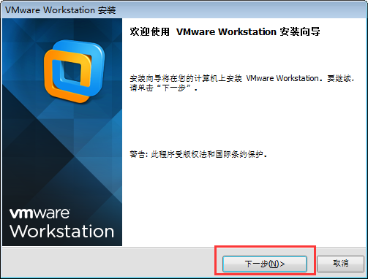

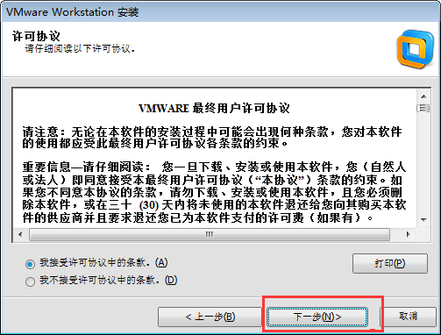

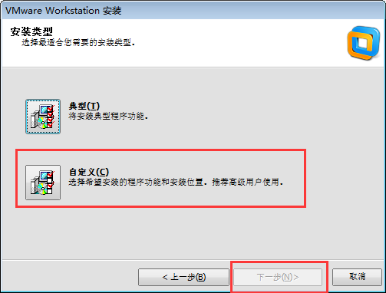

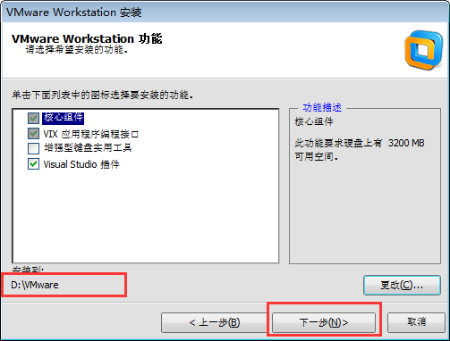

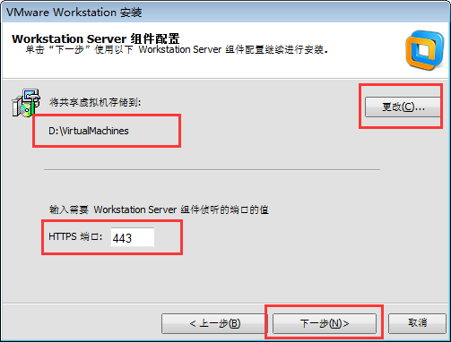

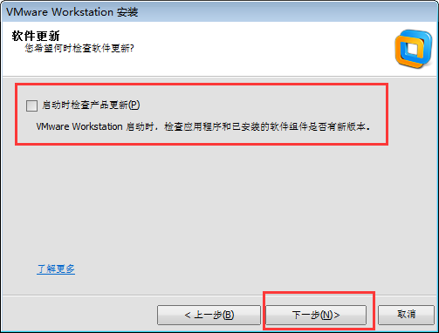

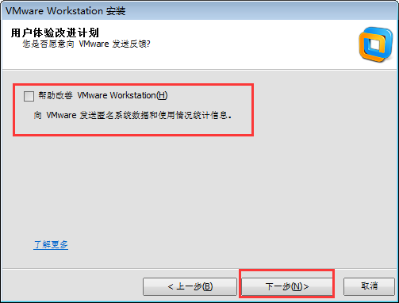

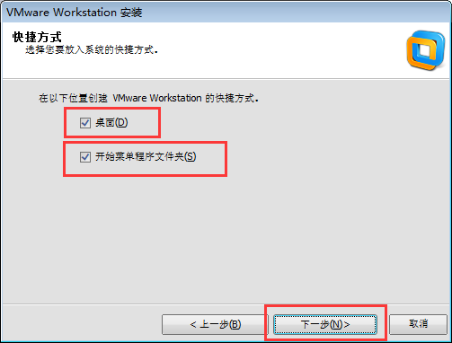

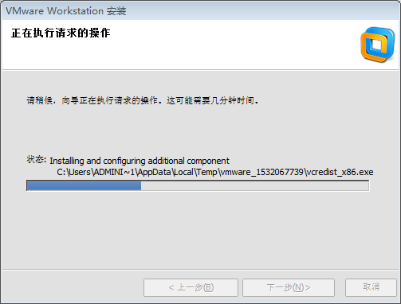

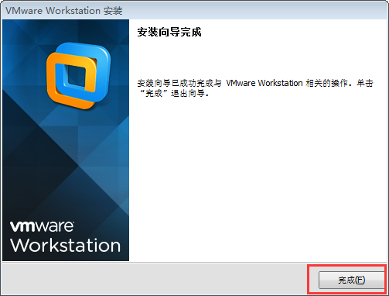

### 新建虚拟机

* 1. 镜像所在目录不能有中文
  2. 镜像不能随便移动
  3. 新建虚拟机文件夹Vmwaremachine----------存放虚拟机的路径

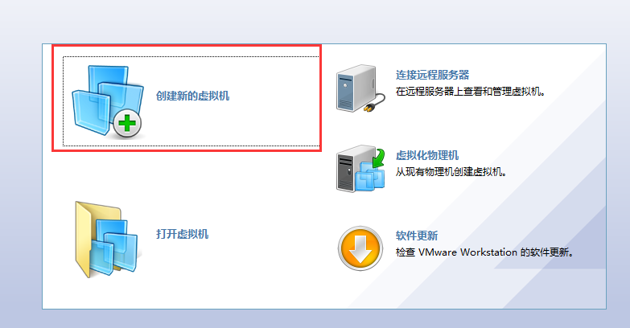

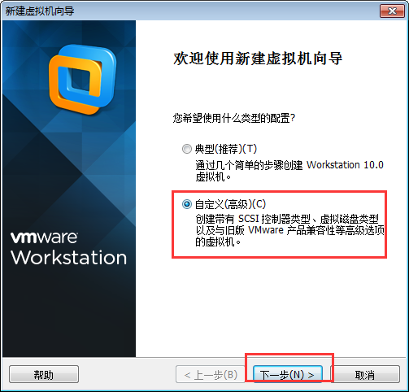

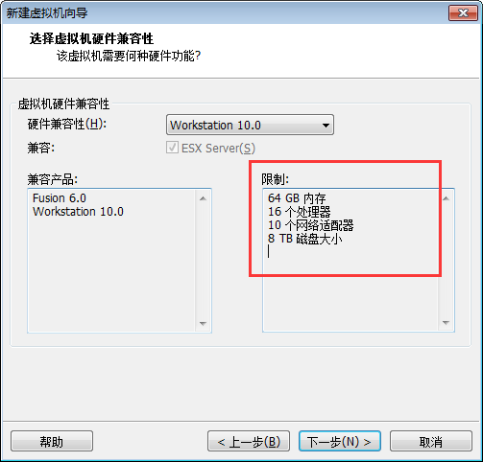

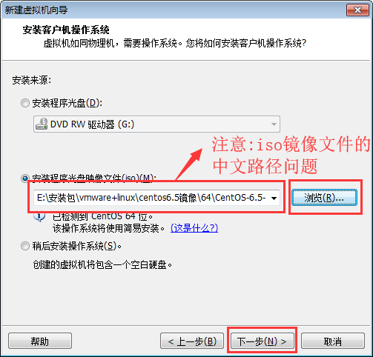

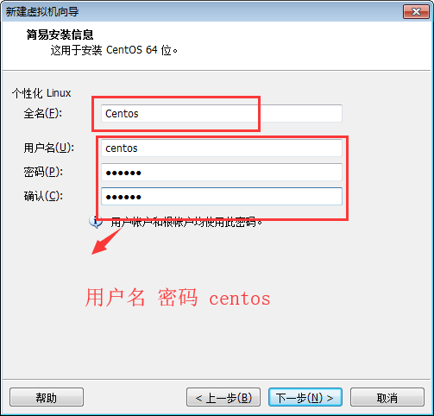

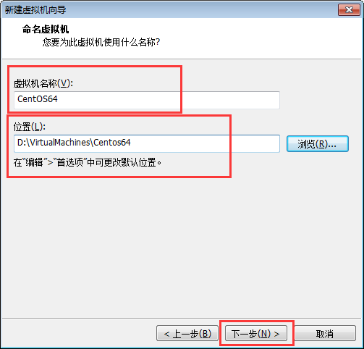

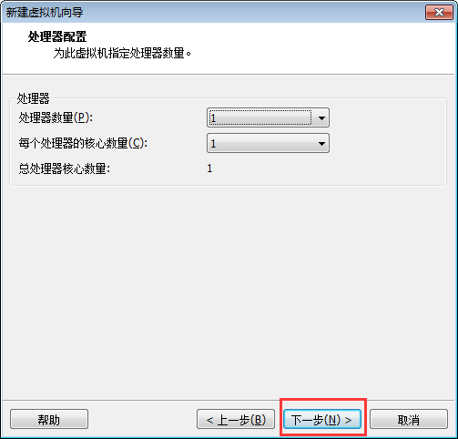

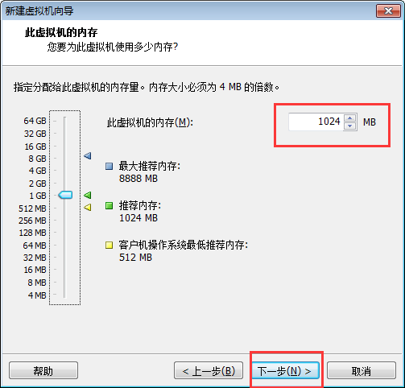

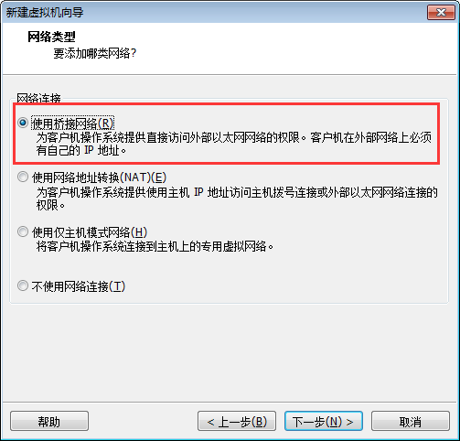

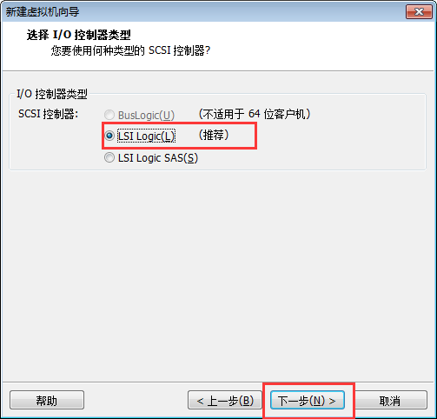

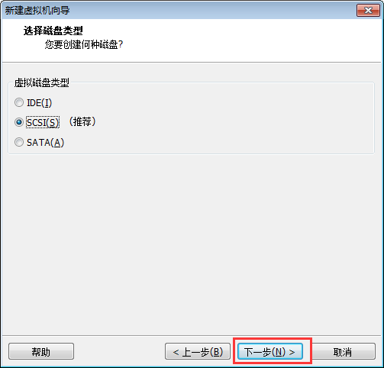

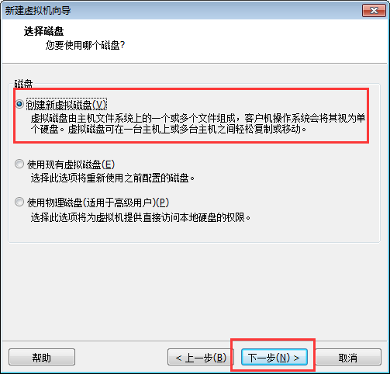

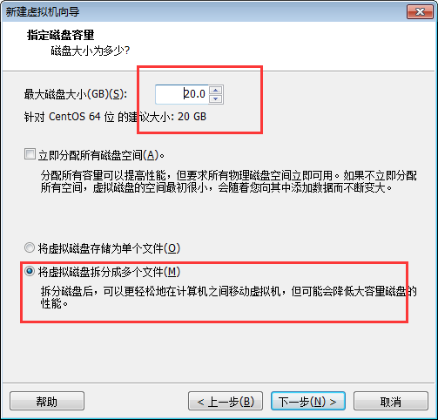

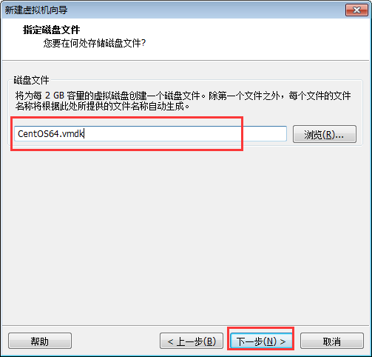

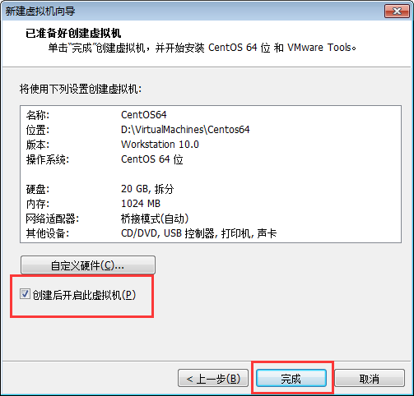

### 启动BIOS的虚拟化设置

<https://jingyan.baidu.com/article/ab0b56305f2882c15afa7dda.html>

# 第一天:Linux常用命令

1.采用ssh远程连接Linux系统

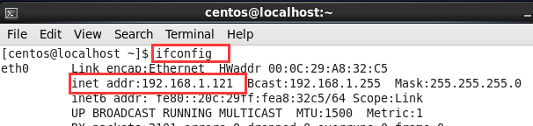

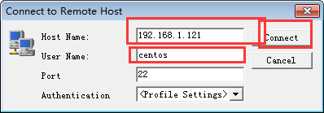

1. linux没有对应的IP地址
   1. 前提: 连接网络成功
   2. 关闭Linux操作系统
   3. 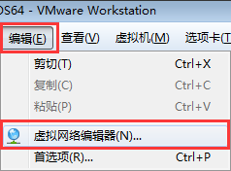
   4. 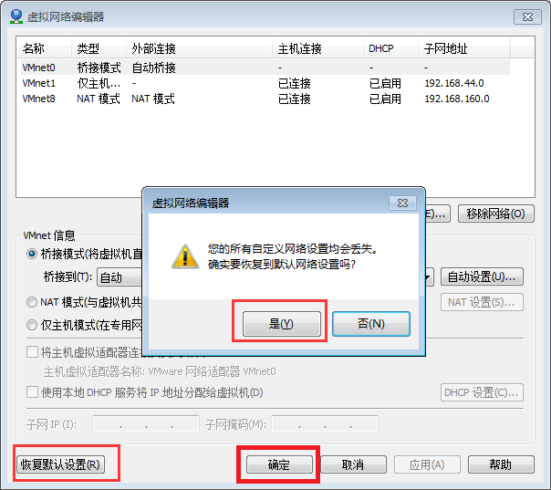
2. Linux操作系统 启动时 内部错误
   1. 

### Linux常见命令

[账户 @ IP地址/本机 当前所在目录] Linux命令

* 1. ifconfig 查看ip地址
  2. ping ip地址 查看两台计算机是否可以相互通信 ctrl+c退出--注意:windows ,Linux 防火墙问题
  3. root账户是超级管理员 密码 跟centos一样
  4. su 切换账户 su root 提示输入密码
  5. ctrl+c 或者 ctrl+z 退出正在执行命令
  6. clear 清屏
  7. 切换目录/文件夹
     1. cd / 切换到根目录
     2. ./ 代表当前目录
     3. cd ../ 切换到上一层目录
     4. cd usr 切换到 usr 目录
     5. cd usr/java/abc 切换到 usr 下的 java 下的 abc 目录
     6. cd /abc 切换到 根目录下的 abc 目录
  8. 查看文件夹中的内容
     1. ll 显示文件夹的详细内容 权限(可读R可写W) , 创建账号,创建时间 等等
     2. ls 只显示文件夹名称
  9. 查看当前所在目录/文件夹
     1. pwd
  10. 创建文件夹
      1. mkdir 文件名称
      2. mkdir yp 创建一个文件夹名称为 yp
      3. mkdir yizu/abc 前提条件:yizu文件夹必须存在
      4. mkdir /usr/aa 在根目录下的 usr 下 创建 aa文件夹
  11. 删除文件夹
      1. rmdir 文件夹名称 空文件夹 rmdir sz 删除sz文件夹
      2. rm -rf 文件名称 -rf 不要询问并且强制删除
  12. 创建文件
      1. touch 文件名.后缀名 touch 1.txt
      2. vi 文件名.后缀名 通过文件编辑器[记事本]间接创建文件
  13. 编辑文件
      1. vi 文件名.后缀名 vim 文件名.后缀名----功能强大
      2. i 或者 insert键 进入编辑模式
      3. esc键 退出编辑模式
      4. :wq w保存 q退出
      5. :wq! !强制 w保存 q退出
      6. :w 保存 不退出
      7. :q! 强制退出 不保存
      8. :w! 强制保存 不退出
  14. 查看文件
      1. cat 文件名 --适合小文件 cat hi.java
      2. more 文件名 more hi.java 查看文本文件的内容【分屏查看可以使用空格键或enter键或上下键查看】
      3. less 文件名 lest 2.txt 查看文本文件的内容【分屏查看可以使用空格键或enter键或上下键查看】
  15. 移动文件 [剪切] move
      1. mv 目录/源文件 目标文件/新文件名
      2. mv /usr/yp/python/1.txt /usr/yp 将根目录 下 usr 下 yp 下 python 中的1.txt 移动到 根目录 下 yp 中
      3. mv /usr/yp/python/1.txt /usr/yp/111.txt 移动文件同时修改文件名称
      4. mv ../1905test/1.txt ./ 根据当前所在文件夹写命令
      5. mv 当前目录 当前目录 修改文件名称 mv 222.txt aaa.txt
      6. mv -f ../hehe ../../1906test 递归移动 文件夹 移动文件夹的同时将文件夹中的内容一起移动
  16. 复制文件 copy
      1. cp 目录/源文件 目标文件/新文件名
      2. cp /user/yp/python/hi.java /usr/yp 复制文件
      3. cp /user/yp/python/hi.java /usr/yp/hello.java 复制文件同时修改文件名
      4. cp -r ../hehe ../../1906test 递归复制 文件夹 复制文件夹的同时将文件夹中的内容一起复制
  17. 删除文件 rm
      1. rm 文件名 删除文件 提示:询问是否删除
      2. rm -rf 文件夹 一般不提示用户直接删除[包括子文件夹,文件等],-r提示功能
  18. 删除空目录
      1. rmdir 文件夹名称
      2. 注意: 只针对空文件夹
  19. 防火墙相关命令
      1. 启动和关闭 ---重启Linux系统之后生效
      2. 启动 chkconfig iptables on
      3. 关闭 chkconfig iptables off
      4. 启动和关闭 --立即后生效,但是重启Linux失效
      5. 启动 service iptables start
      6. 关闭 service iptables stop
      7. 查看iptables防火墙状态
      8. service iptables status
      9. 重启防火墙
      10. service iptables restart
  20. 重启,关机命令---root超级管理员
      1. 重启
         1. reboot
         2. shutdown -r now 立即重启
         3. shutdown -r 5 5分钟之后重启 ---时间自定义
         4. shutdown -r 10:30 在时间是10:30分时重启 --时间自定义
      2. 关机
         1. init 0
         2. halt
         3. poweroff
         4. shutdown -h now 立即关机
         5. shutdown -h 5 5分钟后关机
  21. 查询Linux系统是32位还是64位
      1. getconf LONG_BIT
  22. 进程相关命令
      1. ps 命令用户查看当前正在执行的进程
      2. ps -ef 查看所有进程
      3. grep 搜索
         1. ps -ef | grep java 表示查看所有进程里CMD是java的进程信息
         2. ps -aux | grep java 显示java进程的 状态 -aux运行状态
      4. 杀死关闭进程
         1. kill -9 PID -9表示强制并立即停止 --- PID指的是进程ID
         2. kill -9 2662

贫穷就是一种原罪

# 第三天VMware虚拟机快照与克隆

## VMware快照

1.快照的含义：**对某一**个特定文件系统在某一个特定时间内的一个具有只读属性的镜像。当你需要重复的返回到某一系统状态， 又不想创建多个虚拟机的时候， 就可以使用快照功能。

2.新的多重快照功能 可以针对一台虚拟机创建两个以上的快照，这就意味着我们可以针对不同时刻的系统环境做成多个快照.毫无限制的往返于任何快照之间。与此同时快照管理器，形象的提供了VMware多个快照镜像间的关系

3.快照使用步骤

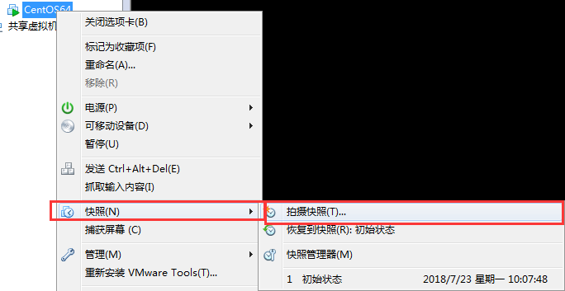

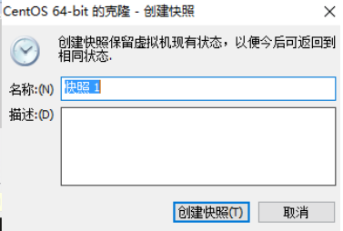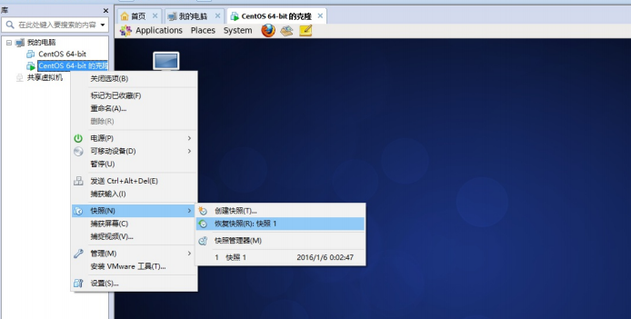

## VMware克隆

1.什么是克隆？

在VMware软件中，克隆和快照功能很相像，但又不同，稍不注意就会混淆。一个虚拟机的克隆就是原始虚拟机全部状态的一个拷贝，或者说一个镜像。克隆的过程并不影响原始虚拟机，克隆的操作一但完成，克隆的虚拟机就可以脱离原始虚拟机独立存在，而且在克隆的虚拟机中和原始虚拟机中的操作是相对独立的，不相互影响。克隆过程中，VMware会生成和原始虚拟机不同的 虚拟机不同的MAC地址和UUID，这就允许克隆的虚拟机和原始虚拟机在同一网络中出现，并且不会产生任何冲突。 VMware支持两种类型的克隆： 两种 2.类型的克隆： 完整克隆 链接克隆

一个完整克隆是和原始虚拟机完全独立的一个拷贝，它不和原始虚拟机共享任何资源。 一个完整克隆是和原始虚拟机完全独立的一个拷贝，它不和原始虚拟机共享任何资源。 可以脱离原始虚拟机独立使用。

一个链接克隆需要和原始虚拟机共享同一虚拟磁盘文件，不能脱离原始虚拟机独立运行。但采用共享磁盘文件却大大缩短了创建虚拟机时间，同时还节省了宝贵的物理磁盘空间。通过链接克隆，可以轻松的为不同的任务创建一个独立的虚拟机。

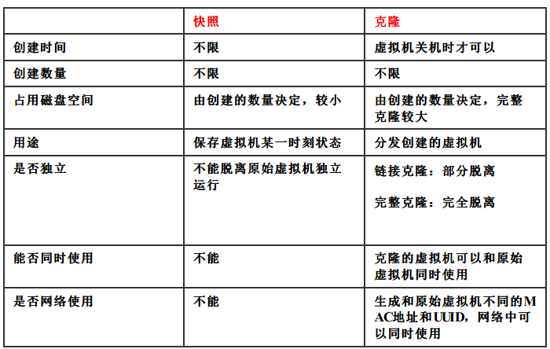

3.克隆使用步骤

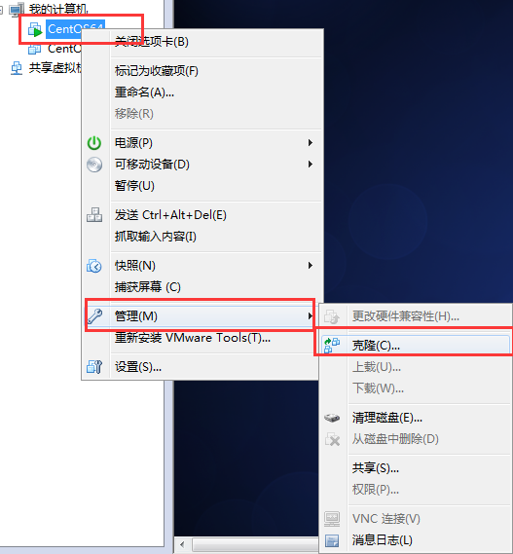

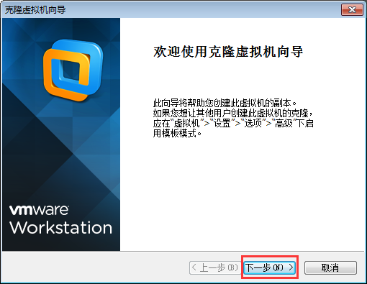

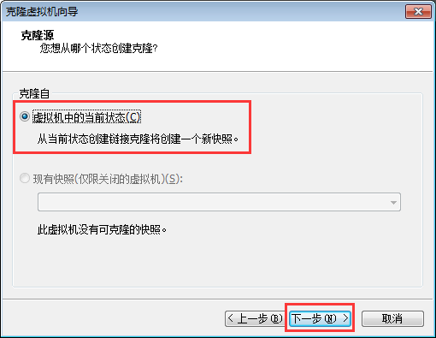

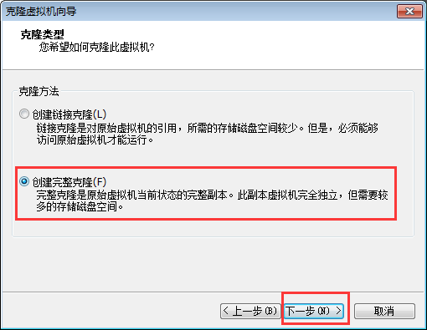

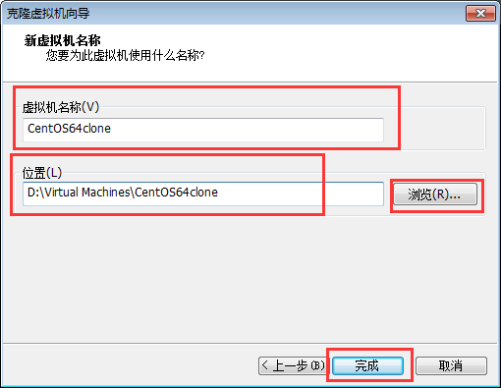

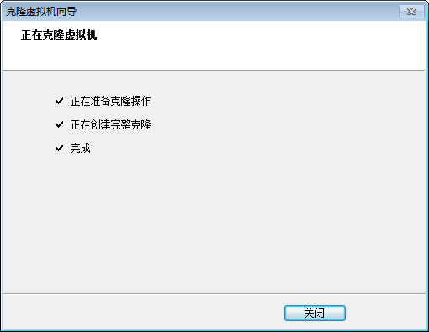

链接克隆同上

# Linux系统安装jdk+tomcat

1. 安装jdk
   1. 下载Linux系统对应的jdk安装包
      1. tar.gz 或者 zip Linux压缩包 rpm Linux 安装包
      2. <http://www.oracle.com/technetwork/java/javase/downloads/jdk8-downloads-2133151.html>
      3. 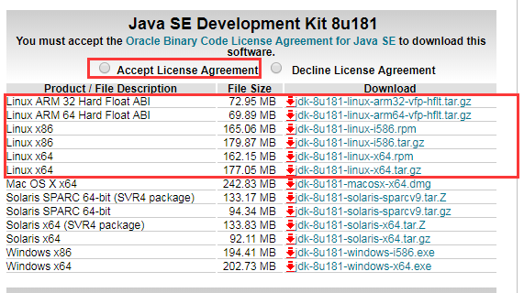
      4. 将jdk安装包上传到Linux系统中--------- /usr/1908test/azb
      5. 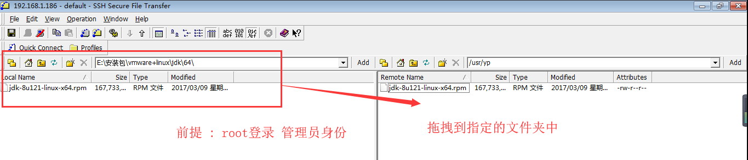
      6. rpm -ivh jdk-8u........rpm jdk安装包名称
      7. 默认的安装路径 /usr/java/jdk1.8......

* 修改默认jdk文件名 mv jdk1.8.0_121 jdk1.8
  + 1. 配置jdk环境变量
       1. 找到 根目录 下的 etc 文件夹 中的 profile 文件
       2. 采用文件编辑器打开 vi profile
       3. 找到 profile 文件的结尾处
       4. 加入 JAVA_HOME(Linux中jdk安装目录) , PATH,CLASSPATH

export JAVA_HOME=/usr/java/jdk1.8

export PATH=$JAVA_HOME/bin:$PATH

export CLASSPATH=.:$JAVA_HOME/lib/dt.jar:$JAVA_HOME/lib/tools.jar

* + - 1. 使 修改立即生效 source /etc/profile
      2. 查看系统环境变量 echo $PATH
      3. java , javac , java -version 验证jdk是否配置成功

1. 安装Tomcat
   1. 下载Tomcat安装包
   2. <https://tomcat.apache.org/download-70.cgi>
   3. 采用管理员登录 上传 Tomcat安装包 zip 或者 tar.gz
   4. 解压缩 unzip apache-tomcat-7.zip
   5. 找到Tomcat中bin文件夹 给sh文件赋予执行权限
      1. chmod u+x *.sh
      2. chmod u+x startup.sh
      3. chmod u+x shutdown.sh
      4. chmod u+x catalina.sh
   6. 开放8080端口号---默认情况下8080被防火墙阻止
      1. /sbin/iptables -I INPUT -p tcp --dport 8080 -j ACCEPT
      2. 保存设置 /etc/rc.d/init.d/iptables save
      3. 重启防火墙 /etc/init.d/iptables restart
   7. 启动Tomcat测试能否访问
      1. 切换目录Tomcat/bin
      2. 启动 sh startup.sh
      3. 关闭 sh shutdown.sh
      4. 查看Tomcat日志信息 logs文件夹
      5. 日志 catalina.out启动项目日志 ------ 项目报错日志 localhost.年月日.log Error错误 Info 信息 Exception异常 Debug 断点调试信息 Warning 警告信息
         * 1. more catalina.out 通过空格/回车
           2. tail -f catalina.out 查看日志最后一部分
           3. tail -200 catalina.out 查看日志最后200行
           4. ctrl+c 退出tomcat查看日志
2. 在Tomcat中部署web项目
   1. 关闭Tomcat
   2. 通过eclipse 打war包
   3. 上传到 Tomcat中的webapps文件夹中
   4. 启动Tomcat,访问web项目
3. 在Linux的Tomcat中部署bbs项目注意事项
   1. sqlMapGenernator.xml bean.xml --数据库配置文件中修改ip地址 改为MySQL数据库所在电脑的IP地址 , 用户名,密码
   2. Linux系统开放MySQL的端口号 3306
   3. MySQL的账户root开放 任意主机都能访问的权限
      1. 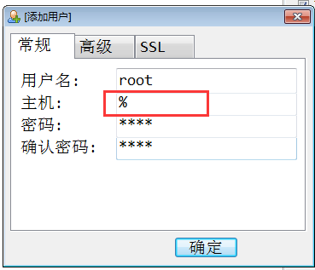
      2. 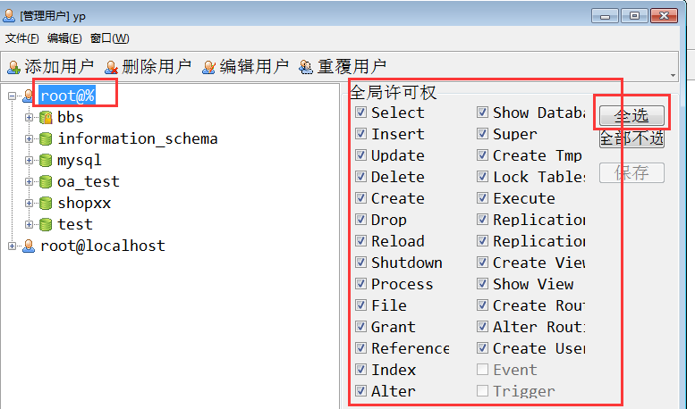
      3. 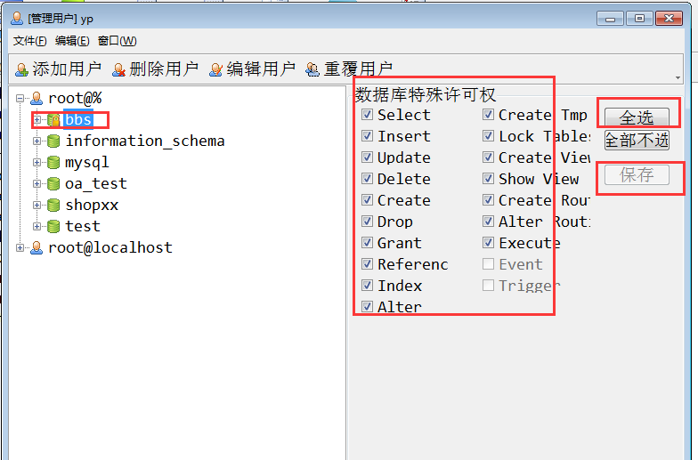
   4. 在eclipse中启动项目验证是否能够成功访问,成功之后关闭tomcat,导出war包
   5. 在部署到Linux系统中

常见错误:

8080端口号被占用

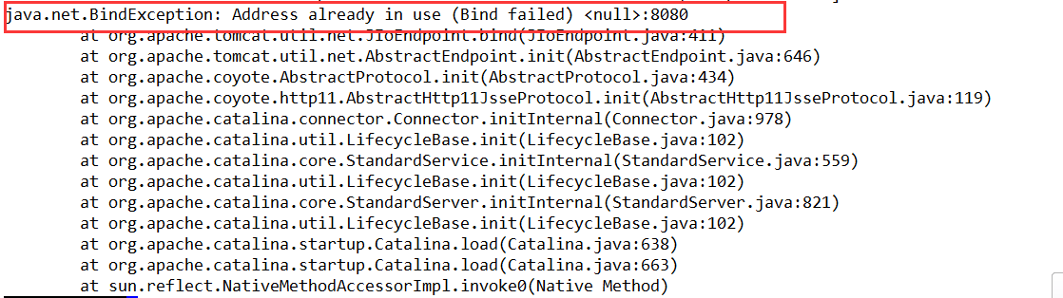

404错误

1. 端口号
2. MySQL数据库 ip 用户名 密码
3. 等等
4. 干净centos6.5系统中安装jdk,tomcat部署lol和bbs项目
5. Lol进行接口测试---[{},{}]定义函数调用5个接口
6. Bbs进行自动化,注册,登录,发帖,回帖,删帖